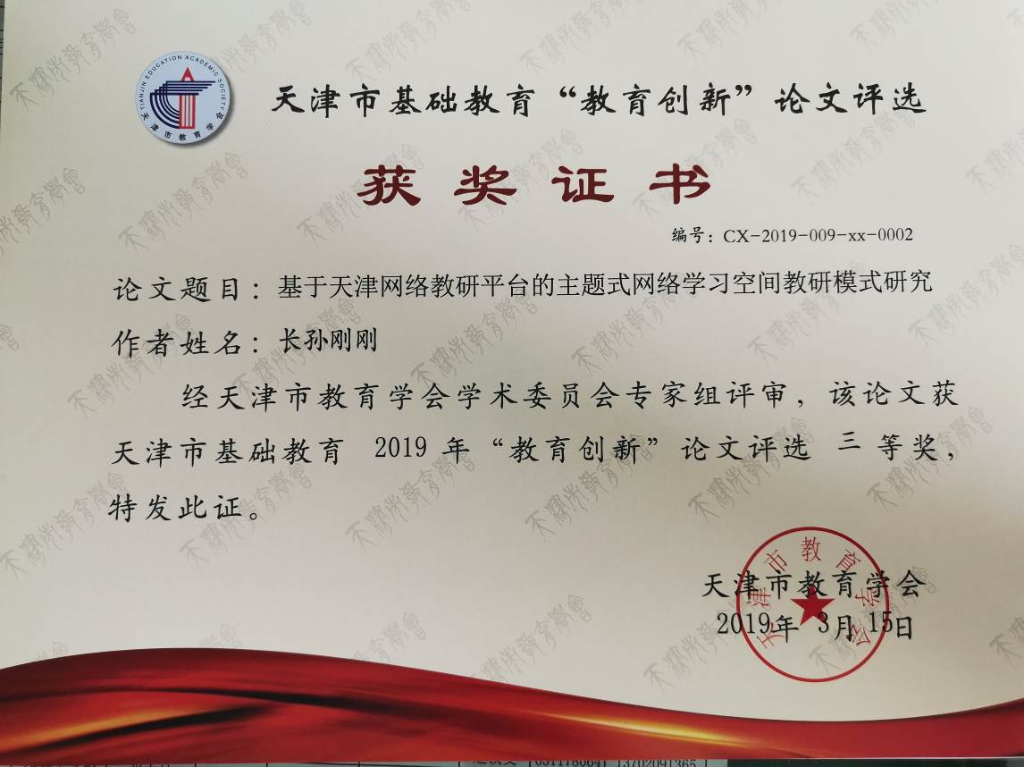

基于天津网络教研平台的主题式网络学习空间教研模式研究
【摘要】随着信息技术和我国教育信息化的不断发展，传统的教研模式已满足不了时代和学校教师教研的需求。本文通过对比传统教研和现代网络学习空间教研，结合本地区学校利用天津市基础教育网络教研平台进行校本网络教研情况，整理教研活动进而归纳网络学习空间教研的一般模式。
【关键词】天津网络教研平台；网络学习空间；教研模式
一、引言
随着国家教育信息化十年发展规划（2011-2020年）的提出以及“三通两平台”核心工程—“网络学习空间人人通”的大力发展，积极推进“互联网+”行动，切实加快教育信息化进程，以教育信息化支撑和引领教育现代化。随着国家教育信息化2.0时代的到来和《网络学习空间建设与应用》文件的颁布，也足以显示出国家在未来对教师教学研究方式与学生学习方式变革的引领。
二、研究背景
近年来，国内呈现了很多种支持教师教研的网站和教育blog等，虽然交流途径变得多样化，但是存在着教学研究内容表面化，教研方式的单一，教研过程的参与者潜水者较多、发表自身观点的较少的“重获取，轻参与；重网络，轻教研；重形式，轻方法；重吸纳，轻需求”的现象。因此，对网络教研活动进行精心的设计，和整个教研活动过程进行有效的评价指导，从而达到实现网络教研的目的。基于以上的分析，本研究通过教师使用天津市基础教育网络教研平台进行教研活动，从而归纳出教研活动的一般模式，希望对教师在网络教研活动存在的问题有所帮助。
三、教师网络学习空间教研模式
（一）网络教研定义
教师网络教研是在教育信息化背景下促进教师专业发展的一种重要形式。是凭借现代信息技术，以互联网为依托，促进不同地域学校、相同地域的不同学校、本学校的教师开展进行教学成果研究与经验交流、共享教学信息与资源的一种教研活动。这种网络教研活动是以教师长期积累的实践性知识作为教师网络教研活动共享和发展的基础，并在其教育教学实践中实际使用和表现出来的对教育教学的认知，是指导教师在教学实践过程中处理复杂情境下不确定性教学问题的个性化经验、处事方法和内化为教师个人品质的教学知识。所谓教师个人网络空间是通过计算机网络和现代信息技术构建的以教师教学和教研为主旨的专业化、个性化网络空间，而教师个人空间的建设要关注教师的教学教研工作，也要注重教师教学教研成果的汇聚和展示，突出教师间的人际交往和交流讨论。
（二）、教师网络学习空间主题式教研实施步骤
教师网络学习空间中的教研活动就是利用网络教研的专属平台，确定教研主题（教研活动的目标），进行资源搜集和检索（收集教研资源），对教研主题进行讨论，从而达到对主题认知上的共识（教研活动策略），以及网络学习空间中合适的教育活动评价方法，最终形成一个完整的教研活动实施方案。
主题发布：教研负责人登陆天津市基础教育网络教研平台，选择我所在的群组，群组—XXX学校XX学科，点击教研活动—发起活动，填写活动信息、活动内容、参与人员、上传海报，即完成了本次教研活动主题的发布。
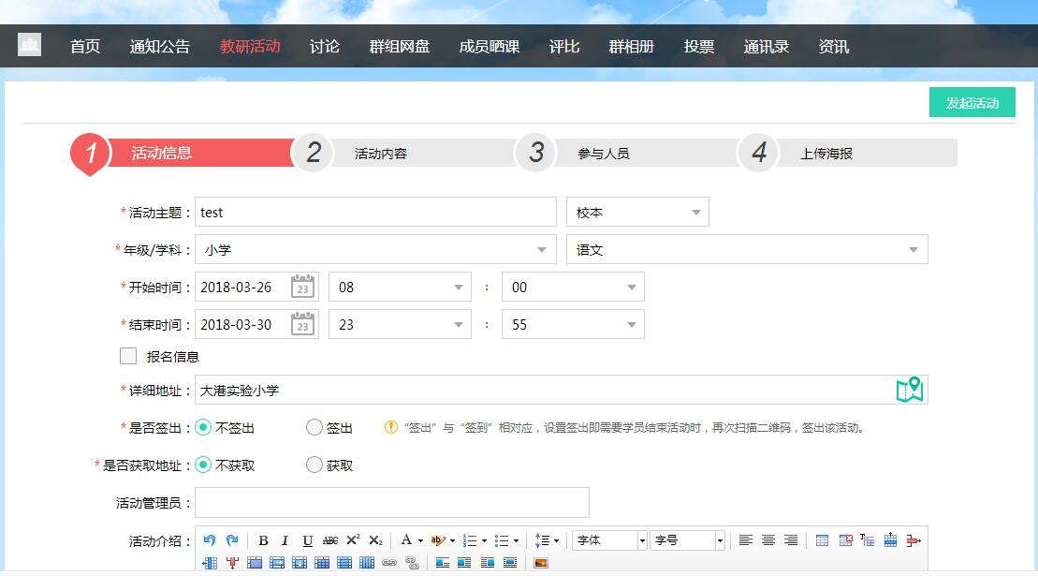
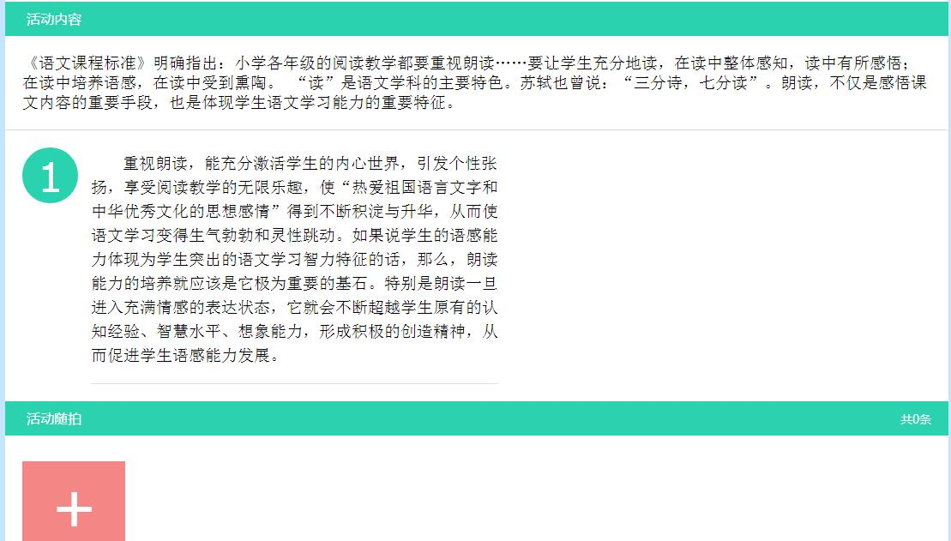
资料搜集：教研成员可以通过网络搜索引擎进行相关主题的资料检索，之后登陆天津网络教研平台，点击群组网盘，将检索到的较好资源上传至平台该教研组，最终可作为学校教研主题的过程性资料留存。
教研活动：在主题发布后，教研成员登陆天津教研平台的个人账户，选择学校群组—教研活动，在教研活动的列表中选中该教研主题后，在资料搜索后充分认知的基础上各抒己见，在主题评论区进行讨论留言。在此过程中，教研成员并不是实时进行研讨，而是利用自己的空闲时间，在规定的教研时间内进行观点经验的阐释即可。

提炼总结：在教研过程中，教研负责人注意将成员的观点进行梳理记录，等教研时间截止后，将各位老师的经验观点进行归纳总结，从而提升为本主题的教研方案，同样也上传至群组网盘中。

（三）教师网络学习空间主题式教研模式图：
（总结性评价）
（讨论研究）
主题发布 资料搜集 教研活动 提炼总结

（过程性评价）
由教研负责人在平台上发布教研主题，组内的各位老师进行本主题的资料搜集，教师个人搜集完资料后将相关资源上传至平台，可供组内其他教师参考。在认真思考后，教研组再利用天津市网络教研平台进行教研活动。在教研过程中，教师们对该主题进行讨论，教研负责人负责组织和梳理研讨思路并记录讨论方案，过程中适时进行评价。最后，教研负责人将讨论过程和结果进行提炼总结，组内教师没有异议，则可成为该主题较为完善的教研方案，并将该方案上传至天津网络教研平台学校教研的主题文件中。
还有一种就是由教研负责人在平台上发布教研主题，组内的各位老师进行本主题的资料搜集，教师个人在认真思考后，教研组直接利用天津市网络教研平台进行教研活动，在教研过程中，教师们可以不是实时，但是直接发表对该主题的认识，教研负责人梳理研讨思路，过程中适时进行评价。最后，教研负责人将讨论结果进行提炼总结，成为该主题较好的解决方案，并把该方案上传至天津网络教研平台学校教研的主题文件中。
（四）教师网络学习空间中教研活动的评价
评价是教研活动中非常重要的一个环节，直接关系着整个教育目标的完成。恰当有效的评价会为教研共同体完成教研任务起到导航和促进的作用。在网络学习空间中的教研主题公布之后，实施中的每一个阶段需要教研共同体之间不断的沟通，利用形成性评价和总结性评价对评价信息和自我反思进行修改。形成性评价可以包括共同体成员的自评和互评，它的主要作用是督促教研共同体不断的对教研活动进行反思，形成一种最好的状态，体现教研活动的内在价值；而总结性评价则是以客观的形式展现，真实的反应成员的教研效果，促进教研方案的改善，体现了教研活动的外在价值。所以，评价阶段应该做到形成性评价和总结性评价协调统一，才能发挥教研活动的最大价值。
（五）网络教研模式研究意义
传统的教研活动因为受到人员、时间空间、教研资源等很多要素的影响,从而导致老师参加教研活动的积极性和主动性不够高,教学研究的深度不够,整个教研活动流于形式,已经远远不能满足教师的专业水平的发展和教育教学、教学研究的需求。
而网络教研，是一种基于信息技术环境支持下的新型教师教研模式,打破了“时间”“空间”的限制，利用网络速度快的优越性，信息发布的及时性，完成了真正意义上的“师师互动”，促进了老师之间的广泛交流，而且也使教学资源的运用更加灵活，为教育教学资源再生提供了一个空间保障，进而完成同步、异步相结合的“以人为本”的教研。网络教研方式促使教研思维、教研手段和教研行为广泛化，于此同时也增强了教师参与教研活动的自主性、参与教研活动交流的广泛性，改变了教师的学习工作状态。
【结束语】
随着我国教育信息化2.0时代的到来，网络学习空间的建设与应用作为引领教育服务模式创新、推动教育信息化升级转型的重要举措之一，具有很大的研究潜力。本研究也仅仅选取了网络学习空间与教师教研方面这点，具有一定的局限性。很感谢学校教师利用本市平台扎实的进行网络学习空间的教学研究。在后续的研究中，笔者将会尽可能多的选取不同的教研类型进行网络学习空间方面的研究，从而不断丰富教师利用网络学习空间教研的各种模式，为学校教师在新教育形势下的网络教研提供更多的支持与帮助。
【参考文献】
[1]陈向明．实践性知识：教师专业发展的知识基础[J]．北京大学教育评论，2003(1)．
[2]冯伯虎，张久娟．我们需要怎样的网络教研[J]中小学信息技术教育，2007(2)．
[3]王世曾．基于网络教研备课平台的教师个人空间建设研究[J]中国电化教育，2012(11)．

